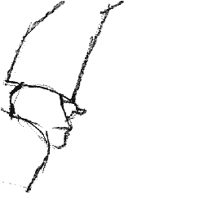

COMUNICATO STAMPA
Mostra Fotografica
27 febbraio – 7 aprile 2019
Apertura al pubblico mercoledì 27 febbraio 2019 ore 18:30
Siria: storie di fuga e accoglienza - Al Mafraq, close to home - Di Simone Margelli
A Cura di Federicapaola Capecchi

La mostra è inserita nel Festival Fotografico Europeo 2019

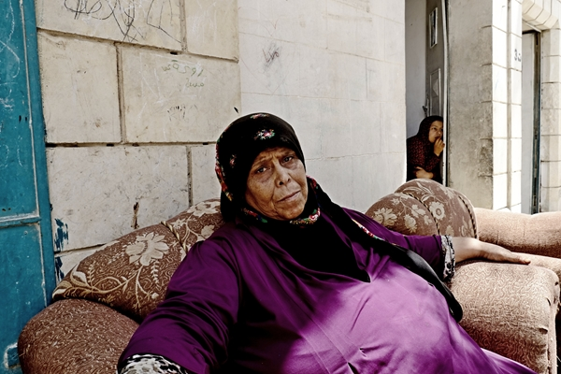

Un reportage fotogiornalistico sui profughi siriani, nel delicato confine tra Siria e Giordania.
Siria: storie di fuga e accoglienza Al Mafraq Close to home è un progetto realizzato a quattro mani da Simone Margelli, fotoreporter, insieme ad Enrico Nardi, giornalista. Racconta storie di alcune famiglie siriane.
Yahia, Fatima, Ahmed, Ibrahim, Sali e Hassna hanno aperto le loro abitazioni per condividere l’esperienza dell’esilio e delle nuove vite che si sono dovuti costruire. Testimonianze che regalano un punto di vista reale di cosa sia stata la Primavera Araba, la guerra, le contraddizioni di un conflitto di tali dimensioni. E di cosa sia l’accoglienza in un paese, la Giordania, che ha visto arrivare dal 2011 circa 670 mila emigrati siriani; un paese dove, però, la lingua, la cultura e la religione sono patrimoni comuni a entrambe le popolazioni.

Fotografie che riportano le persone, le famiglie e Mafraq, una “polverosa e congestionata città di frontiera” - come scrive Enrico Nardi – a poco più di 15 chilometri dal confine Siriano, vicino a casa dunque, ma non casa.
In mostra un reportage non predatorio - cosa che sarebbe potuta essere facile nella cruenza di un territorio soggetto ad una guerra devastante ormai da sette anni – e che vive anche di molti ritratti. Simone Margelli documenta e trascrive il tempo e la situazione, rendendo evidente lo spirito umano delle vicende, degli accadimenti e anche della terra, di quel particolare pezzo di terra, La Giordania, che confina a sud con la Siria.
“A metà tra letteratura e giornalismo – scrive Federicapaola Capecchi – “Simone Margelli ed Enrico Nardi uniscono il ruolo del reportage e dell’inviato speciale. E scrivono un pezzo di storia, non quella che finisce nei libri, ma quella del presente, della realtà contingente, degli esseri umani. Descrivono un evento e lo contestualizzano, dando un nome e un volto alla loro storia e a questo presente; conducono per mano osservatore e lettore, che probabilmente non ha mai avuto modo di approfondire né di vedere determinati luoghi o fatti; riescono a trovare un punto di incontro tra cause ed effetti; provano a dare un’interpretazione dei fatti. Un’esplorazione a tutto tondo – unendo fotografia e parola – su un’esperienza che diviene scrittura. Segno e icona”.

In mostra un linguaggio fotografico ben caratterizzato: Simone Margelli già con Take Refuges (storie di profughi e rifugiati) ha mostrato di non voler essere un fotografo d’assalto ma di voler indagare la “normalità” e le conseguenze successive all’accadimento bellico o migratorio che sia. Fotografie concatenate l’una con l’altra, come le frasi di un discorso. Un racconto che ha in sé il concetto di unità tanto quanto di identità di un luogo fisico.
Venticinque fotografie di un reportage che fonde l’accaduto all’esperienza individuale, che permette di porsi domande per iniziare una reale analisi del problema. Fatto anche di sensazione – che non è certo sconveniente – tanto nelle domande che si pone e che pone a chi guarda, quanto nella scelta della rappresentazione.
E quando ci troviamo dinanzi ai volti, questi ci guardano, diretti. Una scelta precisa, non solo di approccio del fotografo, che sembra voler dire: questa lotta vi riguarda.

La mostra fotografica di Simone Margelli è parallela a “Profughi” – a cura di Francesco Tadini e Melina Scalise - incentrata su un ciclo pittorico emblematico ed attuale di Emilio Tadini e sulle opere di circa 50 tra artisti e fotografi che raccontano cosa significa essere profughi oggi; che raccontano questa umanità in viaggio nell’era globale. Una mostra per parlare di profughi non solo nelle sedi della Politica, ma anche e soprattutto in quelle della Cultura.

SIRIA: STORIE DI FUGA E ACCOGLIENZA – AL MAFRAQ, CLOSE TO HOME
DI SIMONE MARGELLI
A CURA DI FEDERICAPAOLA CAPECCHI
Spazio Tadini Casa Museo
Via Niccolò Jommelli 24, 20131 Milano – MM1 Loreto, MM2 Piola, Bus 81-62
https://www.spaziotadini.com
Ingresso € 5

INFO PER LA STAMPA
Federicapaola Capecchi
Tel +39 347 71 34 066
federicapaola@spaziotadini.it

